Закон об энергосбережении в жилых домах
Прошло 7 лет с даты принятия федерального закона № 261-ФЗ «Об энергосбережении и о повышении энергетической эффективности и о внесении изменений в отдельные законодательные акты Российской Федерации». Но в том, что касается экономии энергоресурсов, сектор ЖКХ остается проблемным.
Не везде налажен достоверный учет потребляемых энергоресурсов, не работают программы энергоэффективных капитальных ремонтов, мероприятия по энергосбережению проводятся точечно и не дают ощутимой экономии энергоресурсов. При этом эффективность таких мероприятий в отдельности может быть высокой, но без комплексного подхода результат будет низким.

Содержание
- Проблема энергосбережения в многоквартирных домах
- Базовые положения закона об энергосбережении
- Экономия тепла в МКД
- Экономия воды в МКД
- Экономия электроэнергии в МКД
- Интеллектуальные системы учета

Проблема энергосбережения в многоквартирных домах
По данным Росстата, 80% МКД построены до 1999 г. К ним применялись устаревшие строительные нормы и правила (СНиП), которые не отвечают современным требованиям энергоэффективности. Типовой дом в центральной России потребляет на 70% больше тепловой энергии, чем аналогичный МКД, построенный после принятия закона об энергосбережении.
Типовое строительство предполагало быстрое и максимально дешевое расселение коммунальных квартир и бараков. Дома собирались из готовых железобетонных панелей. Росли новые микрорайоны, отапливаемые дешевым низкокалорийным газом. Когда газ стоит 2 копейки за кубометр, им можно отапливать не только здание, но и улицу. Изначально типовое жилье рассматривалось как временное, но после распада СССР осталось постоянным, а цена газа увеличилась в несколько раз.
В России отопительный сезон длится до полугода. При текущих ценах на энергоносители отапливать панельные дома становится очень затратно. Особенно когда жильцы платят не только за потребленные гигакалории, но и за перетопы. По оценке экспертного сообщества, рациональное использование энергоресурсов в МКД сократит энергетические затраты на 30-35%.
Постоянный рост тарифов на коммунальные услуги сдерживает снижение финансовой нагрузки на бытовых потребителей. Для того, чтобы снизить затраты на треть, необходимо не только внедрять технологии энергосбережения в жилых домах, но учиться рациональному энергопотреблению.
Андрей Хлопонин, Исполнительный директор НП «СРО Энергосбережения и Энергоэффективности СКФО»
Закон об энергосбережении поставил перед управляющими компаниями и ТСЖ задачу комплексной модернизации жилого фонда с применением современных технологий энергосбережения. Но государство не снабдило сектор ЖКХ инструментами для ее выполнения. В результате, энергосбережение в жилых домах обросло проблемами:
- управляющие компании не заинтересованы в проведении энергосберегающих мероприятий, которые требуют вложений с длинным сроком окупаемости;
- не хватает собственных ресурсов для финансирования этих проектов, особенно в условиях массовых неплатежей;
- возможности Фонда содействия реформе ЖКХ ограничены, а банками все еще не разработаны механизмы льготного кредитования мероприятий по энергосбережению;
- руководители управляющих компаний и ТСЖ не имеют системного восприятия закона об энергосбережении и не способны комплексно решать поставленные в нем задачи;
- формальное исполнение требований и предписаний превратилось в «латание дыр», за которыми не следует ощутимого экономического эффекта.
Проблемы решаются, если опираться не на букву закона об энергосбережении, а на его суть. Требования закона нужно пропускать через собственный опыт. Главная задача человека, ответственного за энергосбережение в МКД — понять, какая цель стоит за тем или иным положением, и разработать эффективный план действий.

Базовые положения закона об энергосбережении
Разберемся, что закон требует от управляющих компаний и ТСЖ.

Требования к содержанию общедомового имущества включают в себя проведение энергосберегающих мероприятий (Ст. 12, ч. 4).
В обязанности руководителей УК и ТСЖ входит формирование программ энергосбережения в своих домах. Но планированию всегда должно предшествовать энергетическое обследование МКД — энергоаудит. Без него проведение энергосберегающих мероприятий будет бессистемным и не даст возможности оценить реальный эффект от их проведения.

Ответственные за содержание МКД минимум раз в год должны разрабатывать мероприятия по энергосбережению и предлагать их собственникам помещений (Ст. 12, ч. 7).
На основе данных энергоаудита нужно расставить приоритеты и сформулировать программу энергосбережения. А затем ежегодно ее корректировать с целью снижения расходов на проведение мероприятий. Каждый год на рынке энергосбережения появляются новые технологии и материалы. Многие из них могут оказаться дешевле и эффективнее, чем внесенные в программу, или иметь более короткие сроки возврата инвестиций.

Собственники помещений в МКД должны установить в домах приборы учета: общедомовые, индивидуальные и — если квартира коммунальная — общие (Ст. 13, ч. 5).
На практике задача по установке приборов учета оказалась непростой. Собственники жилых домов поняли, что по нормативу платить дешевле, чем по факту. Жильцы стали массово отказываться от установки счетчиков, что привело к нарушению сроков исполнения закона.
Для стимулирования потребителей к установке приборов учета в сентябре 2015 года Минстрой РФ ввел повышающие коэффициенты для тех жильцов, кто еще не установил у себя приборы учета.
На 1 января 2015 г. оснащение МКД индивидуальными счетчиками электроэнергии составило 95,5%, горячей воды — 68%, холодной воды — 65,5 %, тепла — 6,6%.
Переход к оплате коммунальных услуг «по факту» при добросовестном и рациональном энергопотреблении позволяет экономить до 50% денежных средств, а установка счетчиков окупается за 18 месяцев.
Эффект от установки многотарифных счетчиков электроэнергии в помещениях общего пользования составляет 40% при 5-месячном сроке окупаемости.
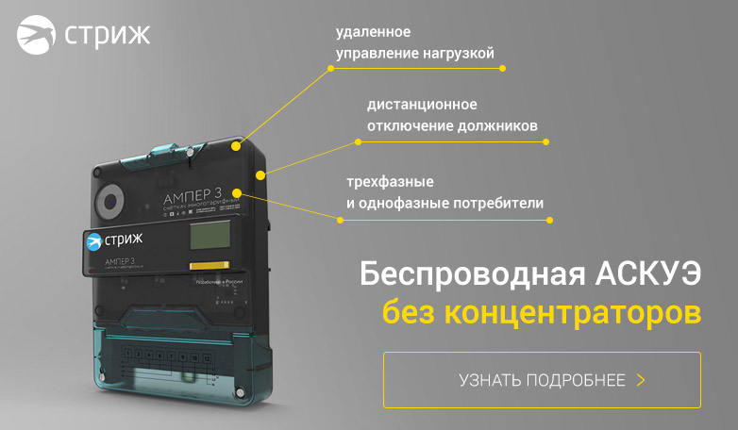

Экономия тепла в МКД
В условиях российского климата потребление тепловой энергии и горячей воды составляют 60-75% от общего потребления энергоресурсов в МКД. Показатель зависит от продолжительности отопительного сезона, вида ограждающих конструкций и степени изношенности внутридомовых сетей. Поэтому мероприятия по снижению теплопотребления и теплопотерь наиболее важны для управляющих компаний и ТСЖ.

Теплоизоляция МКД
- Устройство двойных тамбуров, установка доводчиков и конопатка щелей сокращает потери тепла в местах общего пользования. Одна только замена деревянных оконных рам на пластиковые стеклопакеты снижает годовое потребление тепла на 20%, экономя от 4 до 10 кВт/м3.
- Восстановление межпанельных швов дает дополнительную экономию 2 кВт/м3.
- Теплоизоляция чердаков и подвалов позволяют экономить еще 10% тепла.
- Утепление крыши снижает до 20% теплопотерь при сроке окупаемости 12 лет.
- Теплоизоляция внешних стен и перекрытий сэкономит от 4 до 12 кВт/м3 в год при окупаемости 21 год.
Проведение мероприятий по утеплению ограждающих конструкций нецелесообразно, если целью ставится исключительно энергосбережение в МКД. У них слишком долгий срок возврата инвестиций — 12 лет для утепления кровли и 21 год для внешних стен. Но в этих мероприятиях заложен самый высокий потенциал энергосбережения, поэтому их рекомендуется выполнить при плановом капитальном ремонте, если собственники помещений в МКД на это согласны.

Оптимизация потребления тепловой энергии
- Замена неисправной запорной арматуры и отдельных участков трубопроводов устраняет утечку горячей воды и теплоносителя.
- Теплоизоляция трубопровода сокращает годовые потери тепла на 2-3 кВт/м3.
- Модернизация теплового узла снижает теплопотребление МКД на 30%.
- Монтаж системы постоянной циркуляции горячей воды уменьшает ее расход на 30% при сроке окупаемости от 2 до 5 лет.
- Установка реле времени циркуляционного насоса позволяет регулировать теплоотдачу системы отопления согласно суточной потребности графику, что снижает потребление тепла на 10%, и на 30% в сочетании монтажом термостатных вентилей на отопительных приборах.
При текущем дисбалансе тарифов на тепловую энергию и газ дополнительные возможности экономии дает устройство автономной системы теплоснабжения — крышной котельной.
Во-первых, стоимость 1 Гкал тепловой энергии, произведенной в автономной котельной, в два раза ниже, чем цена за 1 Гкал тепла у теплоснабжающей организации.
Во-вторых, современные мини-котельные можно включать, выключать и регулировать независимо от графиков и режимов центральной котельной. Если на улице установилась плюсовая температура, можно прикрутить вентиль. Это сразу уменьшит расход газа, а сам процесс длится не более минуты. Теплоснабжающие организации не занимаются тонкой настройкой под климат, и чтобы не задохнуться от жары, жильцы открывают окна, а потом оплачивают перетопы.
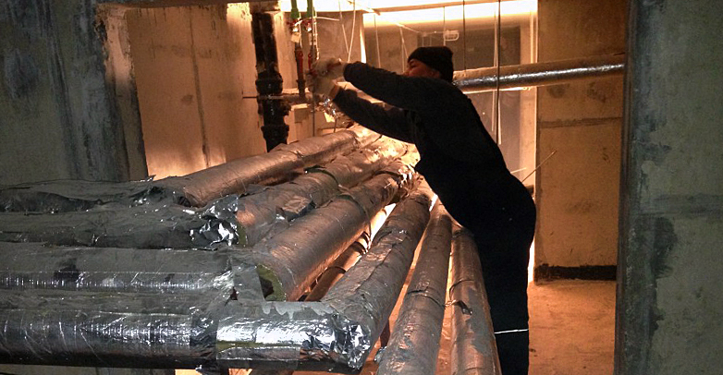

Экономия воды в МКД
Экономия воды не так актуальна для управляющих компаний и ТСЖ. За исключением случаев, когда технологические потери на ОДН приближается к потреблению на личные нужды собственников помещений. Чтобы выявить причины высокого ОДН, проведите аудит системы водоснабжения.
Большой ОДН на воду: причины и методы снижения
Причинами высокого ОДН могут быть утечеки в трубопроводах, неисправные приборы учета, бытовое воровство, манипуляция недобросовестных жильцов с показаниями. Большинство причин, приводящих к высокому ОДН, решается установкой АСКУВ — автоматизированной системы коммерческого учета воды. Окупаемость такой системы для жилого дома, в зависимости от выбранной технологии, составляет от 10 месяцев.

Экономия электроэнергии в МКД
Потребление электроэнергии на общедомовые нужды наименее заметны в структуре энергопотребления МКД. Даже если в подъезде будут одновременно гореть 10 ламп накаливания (10 * 60 = 100 Вт), это меньше, чем потребляемая мощность одного квартирного кондиционера (800 Вт). Поэтому эффект от мероприятий по сбережению электроэнергии будет не очень заметен.
При этом установка в подъездах светодиодных ламп, датчиков движения и реле времени, которые включают лампы только в темное время суток, выглядит эффектно и стимулирует население к экономии в быту. Возможно, поэтому управляющие организации часто начинают внедрение программы энергосбережения с этих малозатратных мероприятий.

Интеллектуальные системы учета
Задачу повышения энергоэффективности жилого фонда невозможно решить без достоверного учета потребления ресурсов. Об этом говорит Михаил Мень, министр строительства и ЖКХ РФ.
Эффект мероприятий по энергосбережению в многоквартирных домах невозможно определить без достоверного учета потребления энергетических ресурсов. Проблема активно решается, принят ряд мер, стимулирующих установку общедомовых и квартирных счетчиков. Сегодня основная задача – перейти к интеллектуальному учету, снятию показаний в режиме реального времени. С 2017 года расходы на ОДН включаются в плату за жилищную услугу вместо коммунальной. Это стимулирует управляющие компании внедрять умные системы учета.
Михаил Мень, министр строительства и ЖКХ РФ
Интеллектуальные системы учета позволяют не только решить проблему энергоэффективности в многоквартирном доме, но и облегчить рутину для управляющих организаций.
- Контроль потребления в режиме реального времени. Для того, чтобы свести баланс по дому, не нужно собирать показания с жильцов или привлекать обходчика.
- Оповещения о взломах. В случае неполадок в системе или попытки бытового воровства, диспетчер получает уведомление.
- Отчеты для РСО. На формирование отчетов тратится минимум времени. Все данные доступны онлайн. Достаточно настроить нужный формат выгрузки и отчет будет формироваться в несколько кликов.

